

راهنمای دریافت خدمات

سازمان جهاد کشاورزی استان قزوین

معاونت بهبود تولیدات دامی

مدیریت امور دام

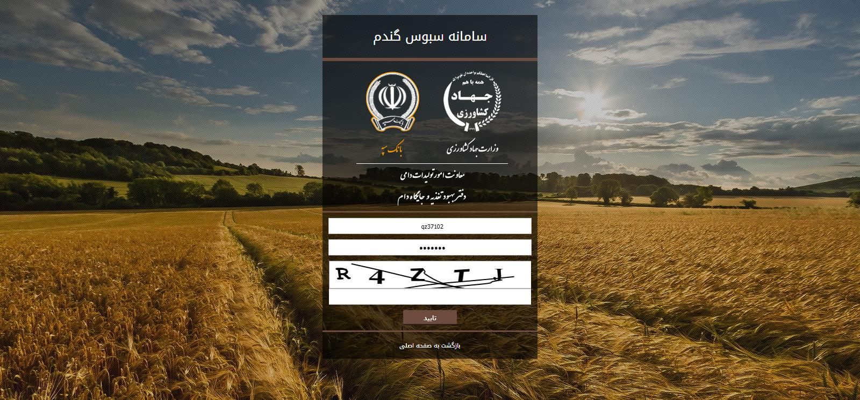

صدور گواهی کنترل کیفی و فنی خوراک دام

کد خدمت : 13022494000

**شرح خدمت:**

اخذ گزارشات نظارتی مهندس ناظر بر فرایند صدور گواهی کنترل کیفی و فنی خوراک دام و اعلام تخلفات احتمالی به سازمان جهاد کشاورزی استان برای اطلاع و اقدام مقتضی

**نوع خدمت**:

G2B دولت به کسب و کارها

**سطح خدمت:**

کشوری (خدمتی که در کل کشور ارایه می شود.)

**نحوه ارائه خدمت**:

حضوری (مراجعه به سازمان جهاد کشاورزی استان)

زمان ارائه خدمت:

15 روز

**مدارک مورد نیاز:**

* ارائه پروانه بهداشتی
* ارائه پروانه بهربرداری
* ارائه مدارک تجهیزات
* ارائه مدارک هویتی جهت احراز هویت
* **مشخصات نمایندگان میز خدمت شهرستان­ها و ستاد سازمان:**

|  |  |  |
| --- | --- | --- |
| **ردیف** | **محل ارائه خدمت** | **نشانی و شماره تماس** |
| 1 | ستاد سازمان | تلفن : 3-33335041-028 |
| 2 | شهرستان آبیک | تلفن: 32880001 – 028 |
| 3 | شهرستان آوج | تلفن-33233433 – 028 |
| 4 | شهرستان البرز | تلفن: 32238843 – 028 |
| 5 | شهرستان بویین زهرا | تلفن:34224030-028 |
| 6 | شهرستان تاکستان | تلفن: 35225926-028 |
| 7 | شهرستان قزوین | تلفن: 33229008 – 028 |

* **پل ارتباطی ما با شما:**

1. تلفن گویا سازمان جهاد کشاورزی استان قزوین: 5- 33335041 - 028
2. تلفن مدیر امور دام سازمان : 02833360262
3. مدیریت بازرسی و رسیدگی به شکایات سازمان: 33332239 – 028
4. تارنما (سایت) سازمان جهاد کشاورزی استان قزوین به نشانی: Qazvin-ajo.ir